
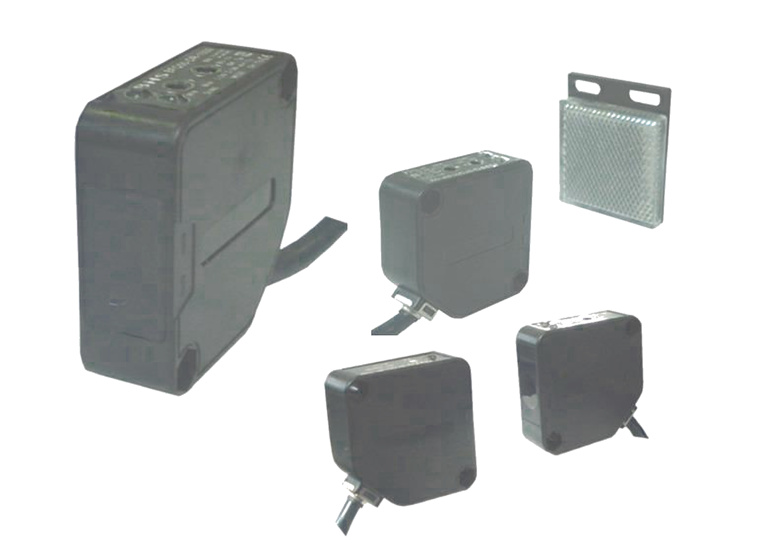
MATERIAIS ELÉTRICOS PARA AUTOMAÇÃO INDUSTRIAL EM BAIXA TENSÃO
Pag. 1
Sensores Fotoelétricos
Não tubulares BFQ50 e G74 - linha plástica
Aplicação em automação industrial
Alimentação em CA e CC (multivoltagem)
Conexão cabo (BFQ50), terminais aparafusáveis (G74)
CE
Sistema difuso
O emissor e o receptor estão montados na mesma unidade; o acionamento da saída ocorre quando o objeto a ser
detectado entra na região de sensibilidade e reflete para o receptor o feixe de luz emitido pelo emissor.
Sistema retrorrefletivo
O emissor e o receptor estão montados na mesma unidade. O feixe de luz chega ao receptor somente após ser
refletido por um espelho prismático, e o acionamento da saída ocorre quando o objeto a ser detectado interrompe
esse feixe.
Sistema barreira
O emissor e o receptor estão montados em unidades distintas, que devem ficar uma de frente para a outra, de modo
que o receptor receba diretamente a luz do emissor; o acionamento da saída ocorre quando o objeto a ser detectado
interrompe o feixe.
Reservamos o direito de alterar as características e especificações sem prévio aviso.
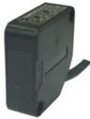
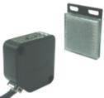
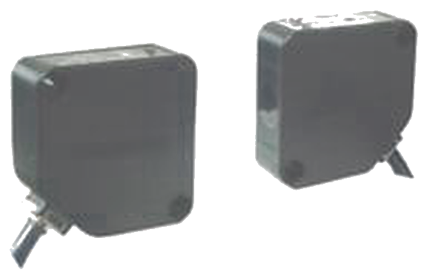
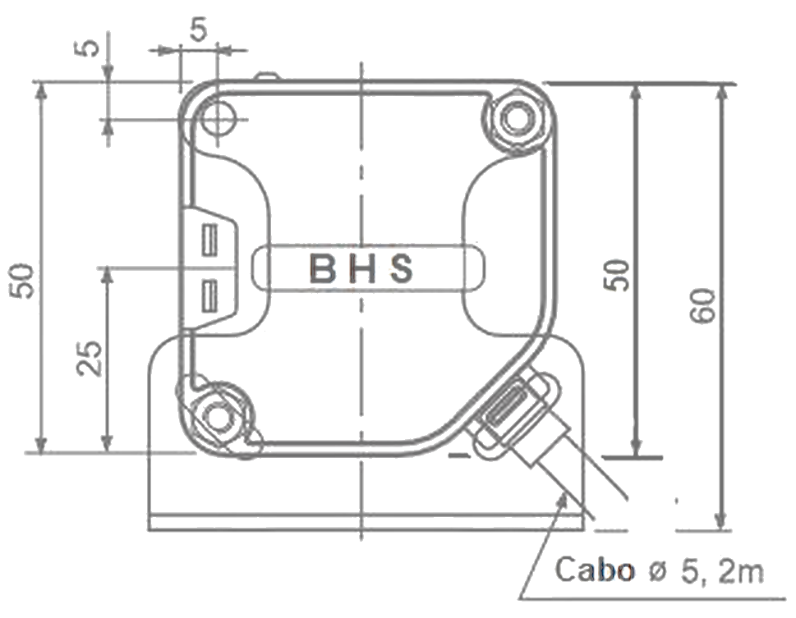
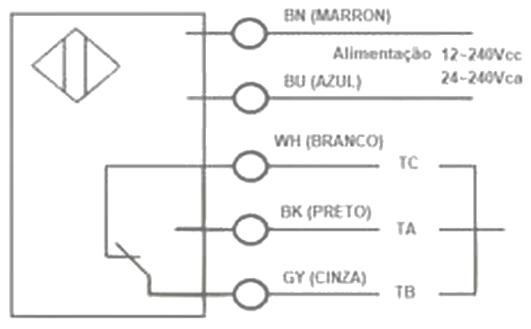
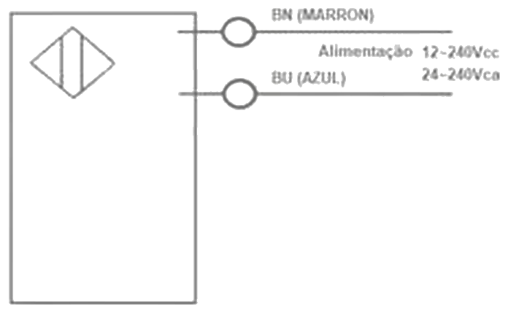
BFQ50 e G74 - Sensores Fotoelétricos
Pag. 2
BFQ50 - corrente contínua / corrente alternada (conexão a cabo)
Dimensões (mm) e configurações elétricas
Reservamos o direito de alterar as características e especificações sem prévio aviso.
Modelo | BFQ50-DR-1000 | BFQ50-RR-5M | BFQ50-BR-10M
Características técnicas
Tipo do sensor | Sensor fotoelétrico
Sistema | Difuso | Retrorrefletivo | Barreira
Conexão | Conexão a cabo
Características elétricas
Tempo de resposta | cc < 2ms e ca < 20ms
Tensão de alimentação Ue | 12~240Vcc ± 10%  24~240Vca ± 10% 50/60Hz
Configuração de saída | Relé
Tipo de contato | NA/NF (NO/NC) reversível
Capacidade de contato | 3A 30Vcc/220Vca, carga resistiva
Função de comutação óptica | Posição dos contatos Light ON/Dark OFF
Ajuste de sensibilidade (VR) | Sim (potenciômetro) | Sim (potenciômetro) | Não
Ripple/rede de tensão | 10% cc - 50/60Hz ca
Corrente de consumo | cc < 15mA - ca < 10mA
Queda de tensão de saída | cc < 3V - ca < 10V
Corrente residual Ir | < 2,5mA
Resistência de isolação | 20MΩ mín. (5000Vcc)
Proteção de saída | Inversão de polaridade, contra surtos e contra curtos-circuitos
Características mecânicas
Formato | Retangular
Dimensões (A x L x P) mm | 50 x 18 x 50
Distância sensora (Sn) | 1000mm (1 metro) | 5000mm (5 metros) | 10000mm (10 metros)
Objeto detectado | Opaco, translúcido e transparente | Opaco | Opaco
Alvo padrão | Papel branco 200 x 200 mm | Material opaco ≥ 60mm | Opaco Φ ≥ 16mm
Histerese | 10%
Peso | Aprox. 195g com cabo | Aprox. 208g com espelho e cabo | Aprox. 354g emissor + receptor + cabo
Fixação | Suporte (fornecido)
Conexão elétrica
Número de fios | 5
Conexão | Conexão a cabo
Comprimento do cabo | 2 metros
Imunidade à luz solar | 10.000 lux
Imunidade à luz incandescente | 3.000 lux
Luz emitida | Infravermelha
Invólucro
Temperatura de operação | -20°C ~ +55°C, sem congelamento ou condensação
Temperatura de estocagem | -30°C ~ +70°C | -30°C ~ +70°C | -25°C ~ +60°C
Grau de proteção | IP 65 | IP 50 | IP 50
Material da carcaça | ABS
Material da superfície ativa | PMMA
Sinalização | LED vermelho superior

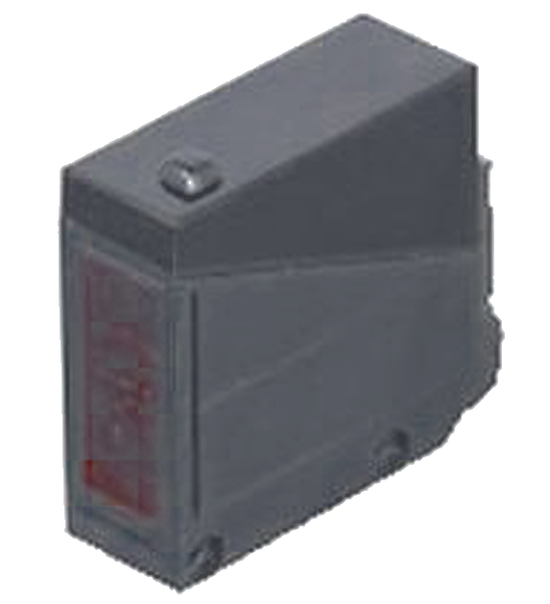
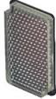
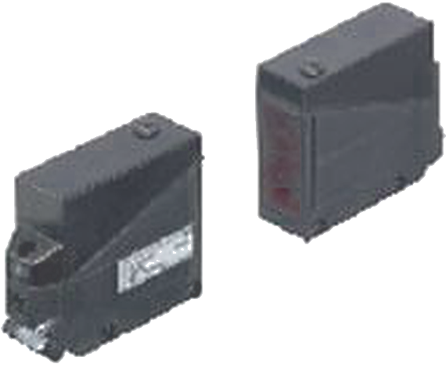
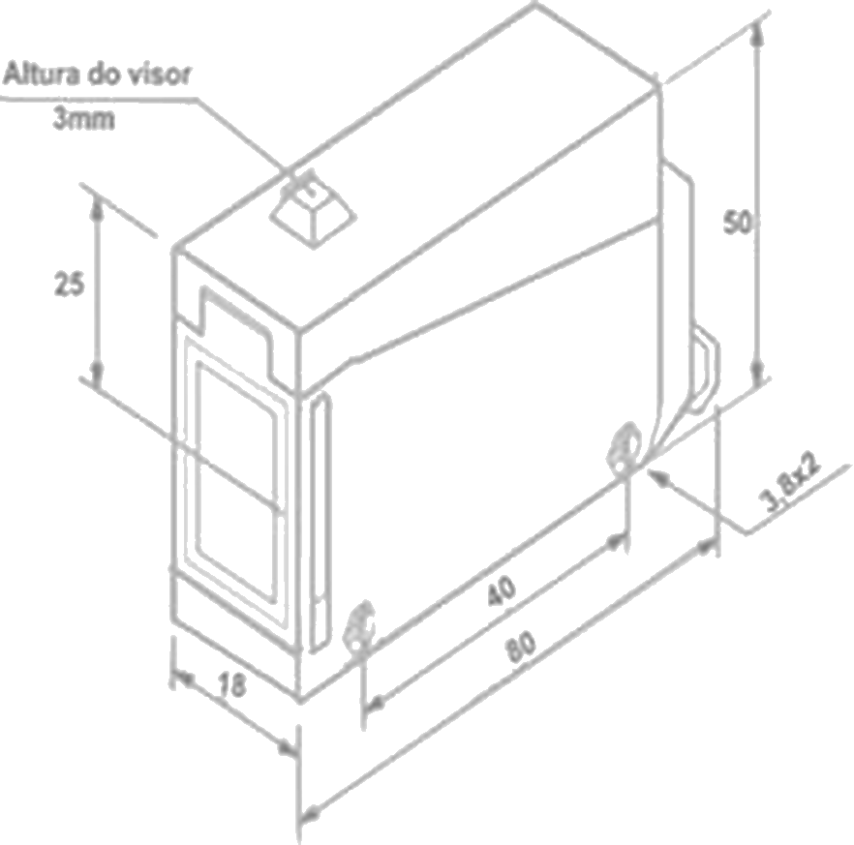
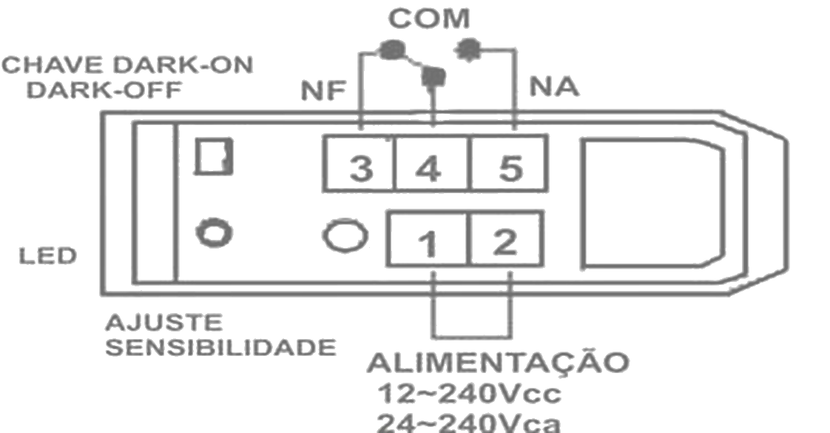
BFQ50 e G74 - Sensores Fotoelétricos
Pag. 3
G74 - corrente contínua / corrente alternada (aparafusável)
Dimensões (mm) e configurações elétricas
Reservamos o direito de alterar as características e especificações sem prévio aviso.
Contato Tel: (11) 2081-8168
WhatsApp / vendas: (11) 98324-0256 ; (11) 98368-0032
Email: comercial@bhseletronica.com.br
www.bhseletronica.com.br
rev. out-18
Modelo | G74-4A70JC | G74-4B4JC | G74-4C7JC
Características técnicas
Tipo do sensor | Sensor fotoelétrico
Sistema | Difuso | Retrorrefletivo | Barreira
Conexão | Terminais aparafusáveis
Características elétricas
Tempo de resposta | cc < 2ms e ca < 20ms
Tensão de alimentação Ue | 12~240Vcc ± 10%  24~240Vca ± 10% 50/60Hz
Configuração de saída | Relé
Tipo de contato | NA/NF (NO/NC) reversível
Capacidade de contato | 3A 30Vcc/220Vca, carga resistiva
Função de comutação óptica | Posição dos contatos Light ON/Dark OFF
Ajuste de sensibilidade (VR) | Sim (potenciômetro) | Sim (potenciômetro) | Não
Ripple/rede de tensão | 10% cc - 50/60Hz ca
Corrente de consumo | cc < 15mA - ca < 10mA
Queda de tensão de saída | cc < 3V - ca < 10V
Corrente residual Ir | < 2,5mA
Resistência de isolação | 20MΩ mín. (5000Vcc)
Proteção de saída | Inversão de polaridade, contra surtos e contra curtos-circuitos
Características mecânicas
Formato | Retangular
Dimensões (A x L x P) mm | 82 x 25 x 64
Distância sensora (Sn) | 700mm | 5000mm (5 metros) | 10000mm (10 metros)
Objeto detectado | Opaco, translúcido e transparente | Opaco, translúcido e transparente | Opaco
Alvo padrão | Papel branco 200 x 200 mm | Espelho prismático, Φ ≥ 60mm | Receptor
Histerese | 10%
Peso | Aprox. 120g | Aprox. 130g com espelho | Aprox. 250g emissor + receptor
Fixação | Suporte (fornecido)
Conexão elétrica
Número de fios | 5
Conexão | Cabo (parafuso)
Comprimento do cabo | A critério
Imunidade à luz solar | 10.000 lux
Imunidade à luz incandescente | 3.000 lux
Luz emitida | Infravermelha
Invólucro
Temperatura de operação | -20°C ~ +55°C, sem congelamento ou condensação
Temperatura de estocagem | -30°C ~ +70°C
Grau de proteção | IP 65
Material da carcaça | ABS
Material da superfície ativa | PMMA
Sinalização | LED vermelho superior

